Министерство науки и высшего образования Российской Федерации
Федеральное государственное автономное образовательное учреждение высшего образования
ТОМСКИЙ ГОСУДАРСТВЕННЫЙ УНИВЕРСИТЕТ СИСТЕМ УПРАВЛЕНИЯ И РАДИОЭЛЕКТРОНИКИ (ТУСУР)
Кафедра экономической математики, информатики и статики (ЭМИС)
ДИНАМИЧЕСКИЕ СТРУКТУРЫ ДАННЫХ. ОДНОСВЯЗНЫЕ СПИСКИ
Отчёт по практической работе по дисциплине «Программирование»

Студент гр.594-2 ___________ А. А. Танцерев “______” ____________________2025 г. Руководитель канд. физ.- мат. наук, доцент каф. ЭМИС ТУСУР
23
Марта
______________ Е. А. Шельмина
“______” ____________________2025 г.
Томск 2025
Лабораторная работа №8
«Динамические структуры данных. Односвязные списки»

Цель работы: получить практические навыки разработки программ на языке С++ с использованием динамических структур данных.
Динамические структуры данных — это структуры, в которых объём памяти не является фиксированным. В таких структурах может храниться произвольное количество элементов. Размер динамической структуры ограничен только объёмом оперативной памяти компьютера.
Односвязный список (однонаправленный связный список) — это структура данных, состоящая из элементов одного типа, связанных между собой последовательно посредством указателей.
В отличие от статических структур (например, массивов), размер которых задаётся заранее, динамические структуры данных позволяют управлять памятью во время выполнения программы.
Главное преимущество — возможность гибкого использования памяти, без жёстко заданного размера.
Односвязный список – это набор элементов (узлов), где каждый узел хранит два элемента.
Первый элемент списка называется головой (head), последний — хвостом (tail). У последнего элемента указатель равен nullptr (нулевой указатель), так как за ним нет других узлов.
В C++ узел списка обычно представляют в виде структуры. Это означает, что каждый объект Node содержит число (data) и ссылку (next) на следующий элемент.
Задание 1. Организовать линейный односвязный список. Для решения задачи реализовать все необходимые функции (создание списка, добавление элемента в список, печать элементов списка, удаление элементов и т.д.). Написать функцию, которая удаляет из списка элементы, входяшие в него только один раз.
Создаём структуру Node, включающую в себя элемент и указатель на следующий элемент. По аналогии с тарелками мы можем заполнять стек только сверху, не изменяя середины и низа. Для подобного потребуется переписывать весь стек. Выводим стек путём поочерёдного вывода временной переменной, хранящую в себе элемент стека, меняя указатель на следующий. Для удаления элемента из стека проверяем его местоположение, если он находится в начале, то во временную переменную передаём её значение, а указатель переносим на следующий элемент и удаляем временный. В противном случае находим местоположение элемента, создаём указатель на данный элемент, удаляем элемент, сдвигаем переменную на две «тарелки» вперёд. В функции main вызываем все пользовательские функции, выводим результат (рисунок 1).
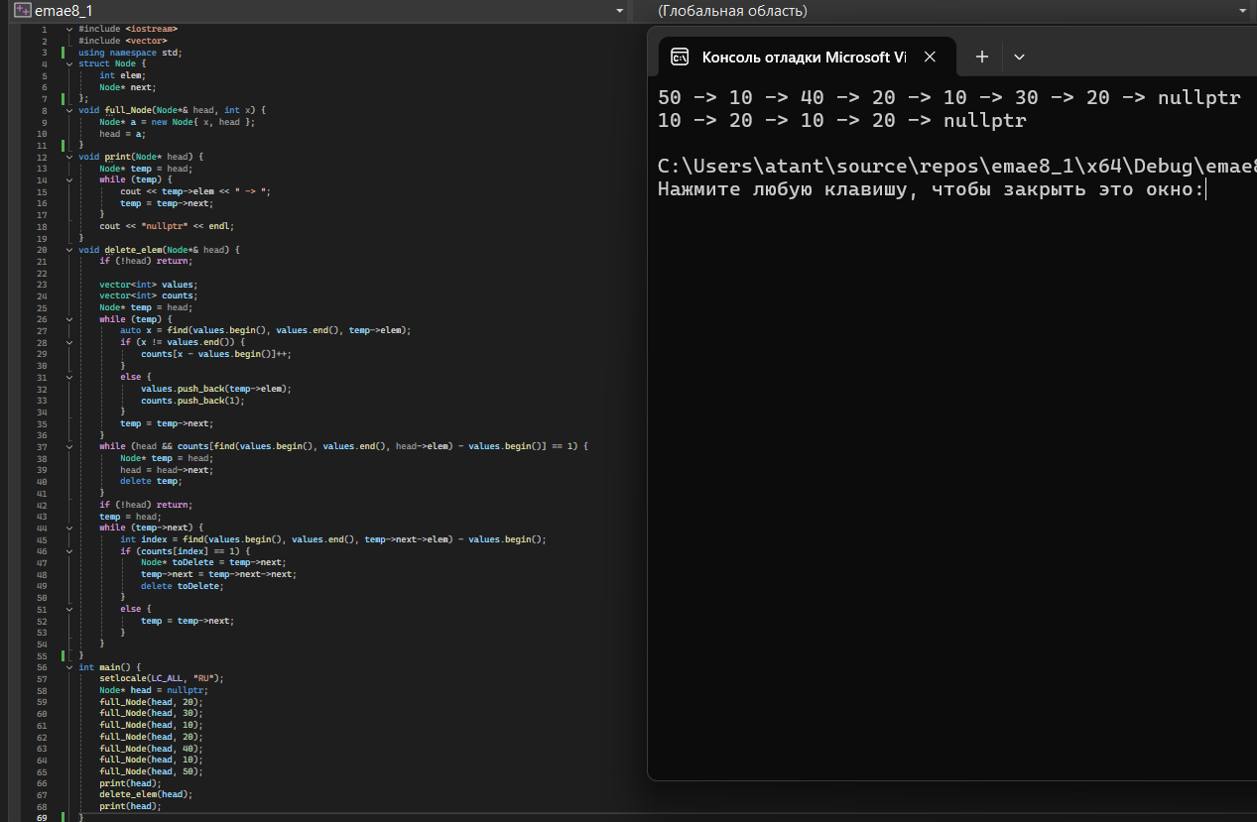
Рисунок 1 – Скриншот выполненного первого задания
Вывод: получены практические навыки разработки программ на языке С++ с использованием динамических структур данных.

